LAS FIGURAS
Son los signos que representan las distintas duraciones del sonido.
Partes de una figura Figuras musicales

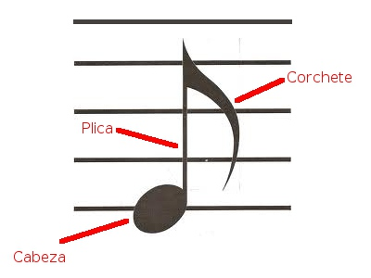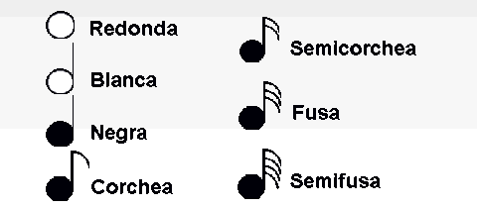

Observa las equivalencias de las figuras:

